Шьем защитную маску своими руками
Я защищаю тебя, ты защищаешь меня
Соблюдайте дистанцию – 1,5 м, не касайтесь лица и мойте руки водой с мылом.
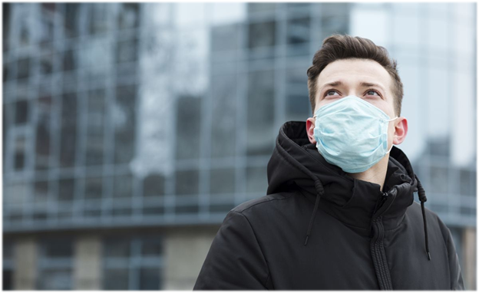
Многоразовая маска обеспечивает нам достаточную защиту даже без фильтра. Возможно дополнительное использование фильтра (например, фильтр для кофемашины или из бумажного кухонного полотенца), однако предварительно необходимо обязательно убедиться, что он не намокает и обеспечивает достаточную свободу дыхания.
Когда нужно носить защитную маску?
- если вы чувствуете, что заболеваете. Наденьте маску, чтобы снизить риск распространения возможной инфекции и заражения окружающих вас людей
- если вы впервые контактируете с человеком или группой людей
- обязательно надевайте маску в общественном транспорте, магазине, любых других местах при большом скоплении людей
- обязательно надевайте маску при посещении людей, относящихся к группам риска (возраст 65+, наличие хронических заболеваний и т.д.) либо вы сами относитесь к группам риска
Как стирать и хранить многоразовую защитную маску?
Обязательно стирайте свою многоразовую маску ежедневно или после 4 часов интенсивного использования (например, после долгого разговора). Стирайте маску при 60 ° C в течение как минимум 30 минут или прокипятите в специально выделенной для этих целей емкости не менее 10 минут
После стирки или кипячения обязательно прогладьте высохшую маску утюгом на максимальной температуре и поместите в пакет с застежкой-молнией. Старайтесь снимать маску как можно реже после надевания. Если вам нужно на короткое время снять маску (например, чтобы попить), положите ее в чистый пакет.
Не храните маску в холодильнике или морозильнике: низкая температура не убивает вирус, но вирус с грязной маски может попасть на продукты питания. Не стоит использовать маски для людей, которые не могут их носить правильно: дети до 12 лет, люди с особыми потребностями, которые не могут носить маску без помощи третьих лиц.
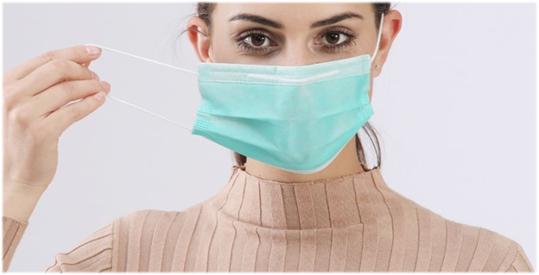
Как правильно надевать маску?
Перед тем, как надевать маску, тщательно вымойте руки с водой и мылом. Чтобы надеть маску, используйте ленты/закрепляющие петли.
Не прикасайтесь к самой маске, особенно к ее внутренней поверхности, которая непосредственно прилегает к вашему лицу. Старайтесь не прикасаться к лицу. Надев маску, убедитесь, что она максимально плотно прилегает к лицу, закрывает нос и рот.
Как правильно снимать маску?
Перед снятием маски тщательно вымойте руки водой с мылом. Используйте концы лент/закрепляющих петель, чтобы снять маску. Не прикасайтесь к лицу и внутренней части маски. Не трогайте внутренности. Не касайтесь лица и внутренней части маски. По возвращению домой немедленно положите маску в стирку.
Что нужно, чтобы сшить маску самому?
Для внешнего слоя маски нам необходим кусок ткани шириной не менее 20 см и длинной не менее 20,5 см. Ткань должна быть достаточно легкой и хорошо пропускать воздух, желательно использовать хлопок. Для внутренней части потребуется кусок ткани шириной 20 см и длиной 18,5 см. Эта ткань также должна быть легкой и «дышащей», поэтому и тут хлопок – лучший выбор.
Также нам потребуются 4 ленты длиной от 40 до 50 см. Ленты должны быть достаточно длинными, чтобы их можно было легко завязать и развязать. Таким образом, маску можно будет безопасно надевать и снимать, не прикасаясь к лицу. Для наружной и внутренней сторон масок лучше использовать ткань разных цветов, чтобы не путаться и всегда носить маску одной и той же стороной наружу/внутрь.
Следует избегать сильно растягивающихся тканей, так как маска из них плохо сохраняет свою форму, а также с ними сложнее работать при шитье. Постирайте используемую для маски ткань до начала шитья, чтобы в дальнейшем она не села при стирке и/или стерилизации.
Не забывайте про соблюдение гигиенических мер при изготовлении маски:
Обязательно вымойте руки с мылом перед началом работы. При изготовлении маски используйте защитную маску. Перед использованием новой многоразовой маски обязательно выстирайте ее. Последовательность действий:
1. Подготовим все необходимое:
четыре ленты длиной 50 см
ткань для внутренней части маски
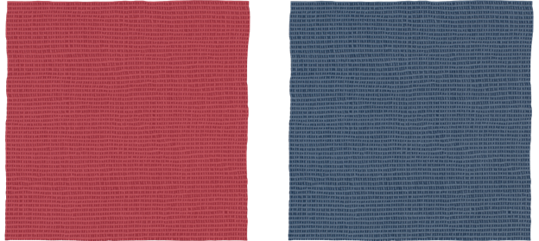
ткань для внешней стороны маски
Отметьте линии складок надрезом (максимум 2 мм) по краю ткани.
2. Начинаем работу:
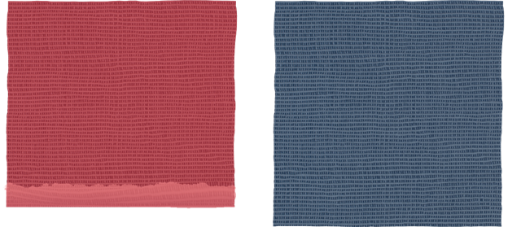
2.1. Кладем оба куска ткани на гладильную доску лицевой стороной вниз.
У каждого куска делаем загиб на 0,5 см и заглаживаем его утюгом.
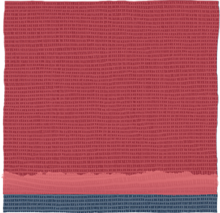
2.2. Сшиваем два куска (внутренний и внешний слои) ткани по проглаженным загибам.
Используем прямую строчку 3 мм, стандартную иглу и синтетическую нить.

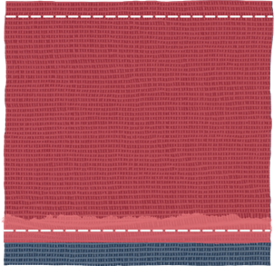
2.3. Подшиваем полученное большое полотно ткани с обеих сторон, (внутренний и внешний слой) на 0,5 см от края.
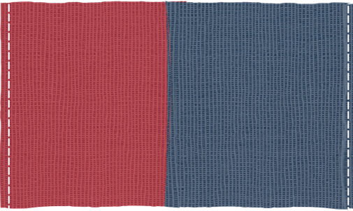
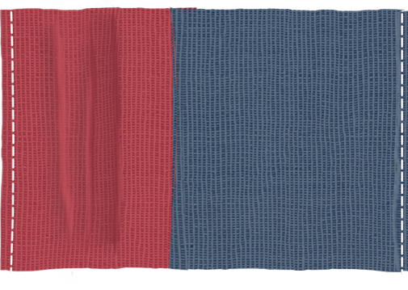
2.4. На гладильную доску положим сшитое полотно, начинаем делать складки вниз по ранее сделанным надрезам. Начинаем с той части, которая в дальнейшем будет прилегать к лицу.

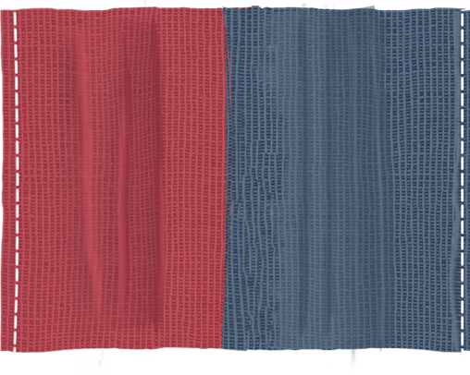
2.5. Сделаем такие же складки на ткани, которая будет снаружи, но теперь складываем складки вверх. Хорошо расправляем их.
При необходимости складки можно сшить, прострочив их по краю прямой строчкой. В этом нет особой необходимости, но в дальнейшем будет проще сшить наружный и внутренний слои.

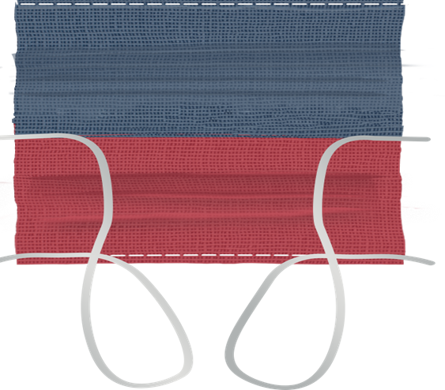
2.6. Поместите две ленты слева и справа чуть ниже центрального шва. При необходимости их можно заколоть булавками.
Две другие ленты положите на 1 см выше нижнего края полотна. При необходимости их можно заколоть булавками.

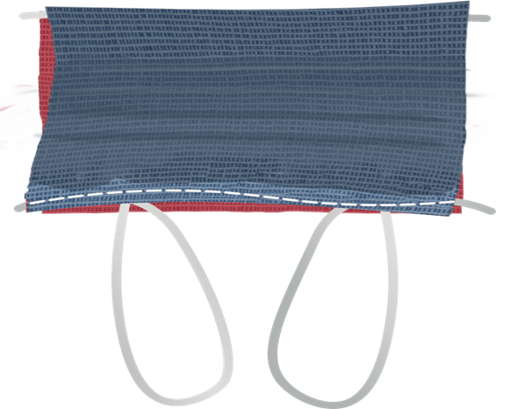
Теперь складываем ткань, которая будет в дальнейшем верхним слоем маски, на ткань, которая является нижним изнанкой наружу. Это легко проверить по швам. Верхний слой оказывается длиннее нижнего. Загните эту часть внутрь и прогладьте.

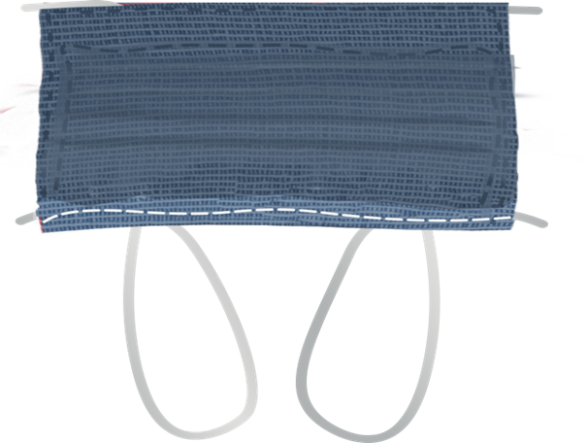
2.7. Пришиваем левую и правую стороны с лентами между ними прямой строчкой.
Нам нужно убедиться, что ленты не пришиты нигде в шве, кроме углов маски.

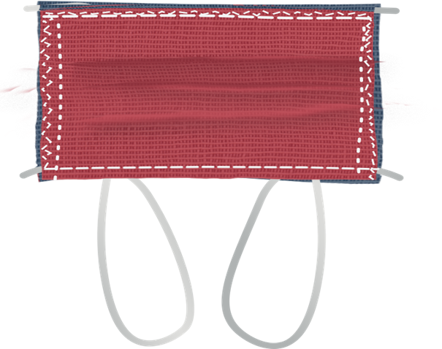
2.8. Чтобы слои маски не смещались, их можно сшить вместе, в том числе и вручную.

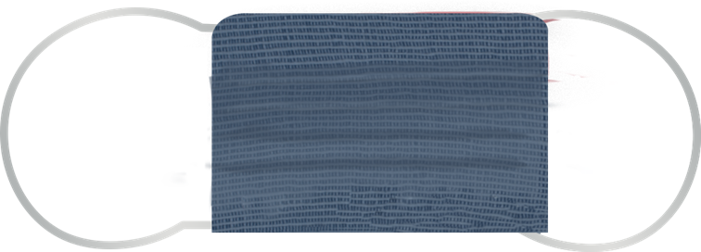
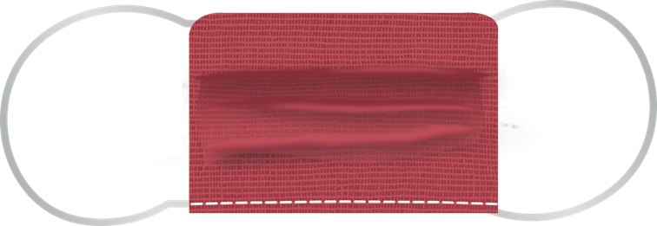
2.10. Теперь нужно вывернуть маску наизнанку по открытой стороне (там, где находится подол и манжета). При необходимости можно вставить в маску фильтр.
Не забудьте перед использованием постирать маску в воде, температура которой должна быть не ниже 60 ° C, или прокипятите ее.

Помните!
При использовании любой защитной маски необходимо соблюдать другие меры предосторожности:
- соблюдать дистанцию не менее 1,5 метров;
- не прикасаться к лицу;
- регулярно мыть руки водой с мылом либо обрабатывать их дезинфицирующим средство.

